Міністерство освіти і науки України

ДНВЗ ,,Ужгородський національний університет’’

Факультет інформаційних технологій

Кафедра інформатики та фізико-математичних дисциплін

Звіт по лабораторній роботі №5

Тема: Уточнення коренів нелінійного рівняння методом хорд

Виконав:

студент 2 курсу

денної форми навчання

факультету інформаційних технологій

напряму ,,Комп’ютерні науки’’

Ревицький Степан Степанович

Перевірив:

Викладач з предмету: ,,Чисельні методи’’

Копча-Гарячкіна Галина Ернестівна

Ужгород 2017

Варіант 12

Завдання 1: Відокремити корені рівняння графічно та уточнити один з них методом хорд з точністю до 0,001



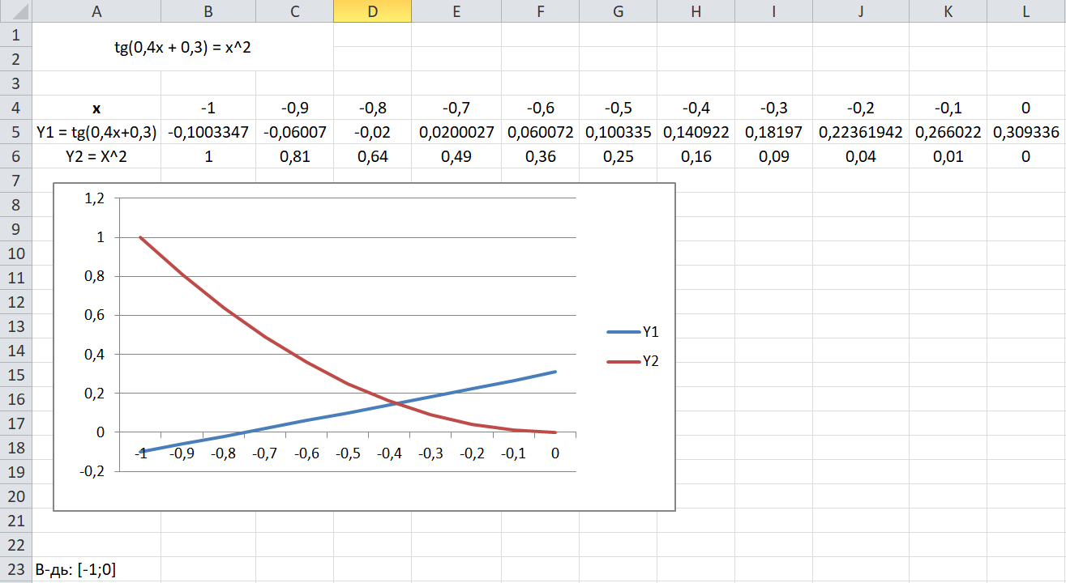

Уточнення:

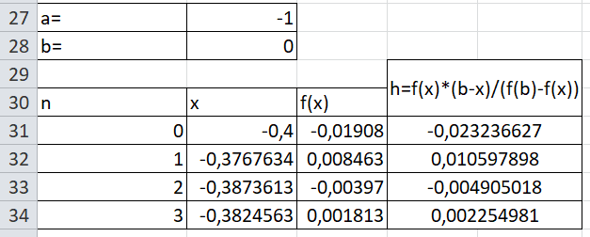

Завдання 2: Відокремити корені рівняння аналітично та уточнити один з них методом хорд з точністю до 0,001



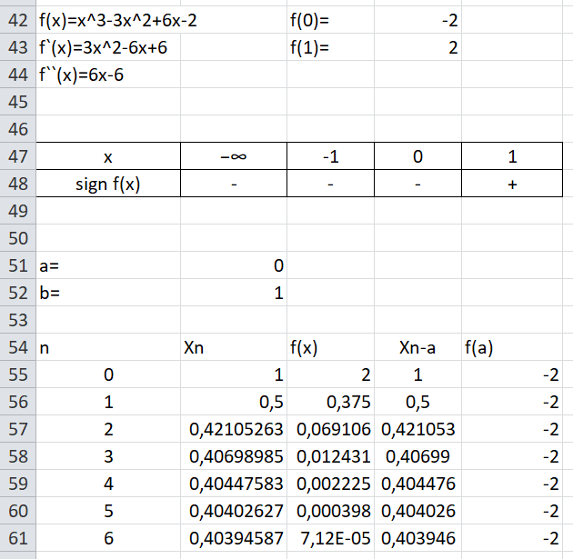

Висновок: на цій лабораторній роботі я навчився уточнювати корені нелінійного рівняння методом хорд.